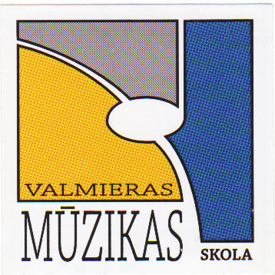
Valmieras Mūzikas skolas direktorei Inesei Sudrabai

I E S N I E G U M S

Lūdzu uzņemt manu meitu / dēlu Valmieras Mūzikas skolā __________________klasē
profesionālās ievirzes izglītības programmā (vajadzīgo atzīmēt) vai pašfinansēšanās izglītības programmā:
- Taustiņinstrumentu spēle – klavierspēle, akordeona spēle
- Stīgu instrumentu spēle – vijolspēle, čella spēle, alta spēle, ģitāras spēle, kokles spēle
- Pūšaminstrumentu spēle – flautas spēle, saksofona spēle, klarnetes spēle, mežraga spēle, trompetes spēle, trombona spēle, eifonija spēle
- Sitaminstrumentu spēle
- Vokālā mūzika Kora klase
- Pašfinansēšanās izglītības programmā bērniem un jauniešiem (līdz 18 gadu vecumam); pieaugušajiem:
- Vokālā mūzikas - dziedāšana
- Mūzikas teorija
- Instrumenta ________________spēle

ZIŅAS PAR AUDZĒKNI
Vārds, uzvārds

Personas kods, dzimšanas datums

Skola, klase, kurā audzēknis mācīsies rudenī vispārizglītojošajā skolā
Deklarētās dzīves vietas adrese

Faktiskās dzīves vietas adrese (ja atšķiras)

Pārējie Jūsu ģimenes bērni, kuri jau mācās šajā skolā

Audzēkņa telefona nr.

Mātes vārds, uzvārds personas kods
Mātes telefona nr., e-pasts informācijas saņemšanai

Tēva vārds, uzvārds personas kods
Tēva telefona nr., e-pasts informācijas saņemšanai

Piekrītu, ka rēķins par vecāku līdzfinansējumu tiks nosūtīts uz e-pastu (lūdzu norādīt e-pasta adresi)

Vecāka (aizbildņa vārds, uzvārds: paraksts_______________________________________

Datums ____________
Iesniegumā iesniegtos personas datus Valmieras Mūzikas skola (turpmāk - VMS) izmantos, lai identificētu iesnieguma iesniedzēju, izskatītu iesniegumu un nodrošinātu komunikāciju ar iesnieguma iesniedzēju. VMS ir tiesības sniegtās informācijas patiesumu pārbaudīt tai pieejamajās valsts informācijas sistēmās. Personas datu glabāšanas ilgums tiek noteikts saskaņā ar VMS apstiprinātu lietu nomenklatūru. Papildu informāciju par personas datu apstrādi VMS var iegūt Valmieras novada pašvaldības Privātuma politikā, pieejama mājaslapā www.valmierasnovads.lv sadaļā “Par pašvaldību – Informācija – Personas datu aizsardzība”.

